Να βάλεις τα γράμματα στη σωστή σειρά ώστε να καταλάβεις ποια λέξη σχηματίζεται

1. P l g r n d a y o u ……………………………………
2. O u c r t………………………………………………
3. L r g a e………………………………………………….
4. M p a …………………………………………………..
5. S s c l a …………………………………………………

Να κάνεις την αντιστοίχιση

1. Student 1. Αίθουσα μουσικής
2. School 2. μαθητής
3. Nice 3. δάσκαλος
4. Large 4. γήπεδο
5. Sunny 5. τεράστιος
6. Playground 6. Αίθουσα υπολογιστών
7. Court 7. ηλιόλουστος
8. Computer room 8. σχολείο
9. Music room 9. ωραία
10. Teacher 10. Παιδική χαρά

Nα απαντήσεις στις παρακάτω ερωτήσεις γράφοντας μια μικρή προτασουλα στα αγγλικά.

1. Where is Andrew from? …………………………………………
2. Where is his mother from? ……………………………………..
3. Where is his father from? ……………………………………….
4. What is his school like? ………………………………………….
5. How many students are there in his class?.......................................
6. What is his teacher’s name? ……………………………………….

Να διαβάσεις το παρακάτω κείμενο και να γράψεις δίπλα σε κάθε πρόταση ένα Σ αν είναι σωστή ή ένα Λ αν είναι λάθος

Hi! I'm Andrew and I'm a new student in the  
school. I'm in D class. I'**m** from Oxford, Engl**a**nd. My mother is English and my fathe**r** is Greek. My new school **i**s very nice. It's big with large, su**n**ny classrooms, a larg**e** playground, a basketba**ll** court, a computer room and a music room. There are 25 students in my class. My teacher's name  
is Mrs **S**tathaki.

1. Andrew is in E class.
2. Andrew’s mother is from Greece.
3. Andrew’s father is from Greece.
4. There is a football field in Andrew’s school.
5. There is a basketball court in Andrew’s school.
6. There is not a computer room.
7. There is not a music room.
8. Andrew’s teacher is a woman.
9. There are twenty four students in his class.
10. Andrew is English.

Άσκηση 2. Να γράψεις τους παρακάτω αριθμούς με λέξη στα αγγλικά

1. 14……………………………………………….
2. 16……………………………………………….
3. 19………………………………………………..
4. 21…………………………………………………….
5. 32……………………………………………………
6. 43………………………………………………………
7. 64………………………………………………………..
8. 75………………………………………………………..
9. 86…………………………………………………………..
10. 97………………………………………………………….

Άσκηση 3. Να βρεις ποια γράμματα λείπουν από τις μέρες της εβδομάδας

1. Μ……..nday 6. Sat….rday
2. Tu……….sday 7. S….nday
3. We……nesday
4. Th……..rsday
5. Fr……day

Να κάνεις την αντιστοίχιση

1. Poster 1. αγαπημένος
2. Curtains 2. καινούριος
3. Map 3. αφίσα
4. Picture 4. Μαθαίνω για
5. Timetable 5. κουρτίνες
6. Ancient Greece 6. Σχολικό μάθημα
7. School subject 7. χάρτης
8. Favourite 8. ζωγραφιά
9. Learn about 9. Σχολικό πρόγραμμα
10. New 10. Αρχαία Ελλάδα

Να συμπληρώσεις τα κενά με το σωστό τύπο του ρήματος έχω

1. She………………………………..a dog.
2. We…………………………………a small cat.
3. ………………..they………………….a schoolbag?
4. The boy…………………………..a bike.
5. I ……………………………a pen (not)
6. …………….you………………….a computer?
7. I ………………………..a pencil.
8. You……………………………..a laptop.(not)
9. …………………we…………….a map?
10. They…………………………………..a poster in their classroom.(not)

Άσκηση 4. Να γράψεις δίπλα σε κάθε εικόνα ποιό σχολικό μάθημα είναι

…………………. …………………

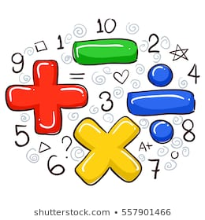

…………………. ……………………



……………….. ………………



…………….. ……………..

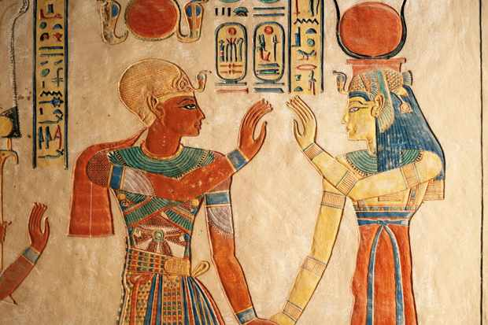

……………….. ………………….

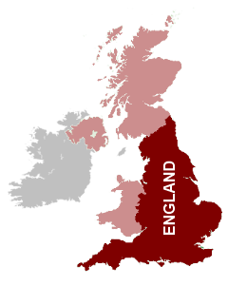

***Επαναληπτικό τέστ στο πρώτο κεφάλαιο στη Δημοτικού***

**Άσκηση 1.** Να γράψεις δίπλα σε κάθε πρόταση ένα Σ αν είναι σωστή ή ένα Λ αν είναι λάθος. Διάβασε πρώτα το παρακάτω κείμενο.

1. Andrew’s favourite days are Tuesday and Wednesday.
2. Andrew’s favourite subject is P.E.
3. Andrew’s friend is Nick.
4. Nick’s favourite day is Monday.
5. Andrew likes learning about ancient Greece.

**Άσκηση 2.** Να γράψεις τις μέρες της εβδομάδας.

1. ………………………………………….
2. …………………………………………
3. …………………………………………..
4. ………………………………………….
5. …………………………………………….
6. ……………………………………………..
7. ……………………………………………..

**Άσκηση 3.** Να διαβάσεις προσεκτικά τον παρακάτω πίνακα για το Δημοτικό Σχολείο Θέρμης Θεσσαλονίκης. Μετά να γράψεις ένα μικρό γράμμα σε ένα φίλο/η σου λέγοντάς του τι υπάρχει και τι όχι σε αυτό το σχολείο.

|  |
| --- |
| **ROOMS NUMBER** |
| Classrooms 10 |
| Computer room 2 |
| Music room 1 |
| Basketball court 1 |
| Football field 0 |

………………………………………………………………………………………………………………………………………………………………………………………………………………………………………………………………………………………………………………………………………………………………………………………………………………………………………………………………………………………………………………………………………………………………..

**Τεστ στο πρώτο κεφάλαιο στη Δ δημοτικού**

**Άσκηση 1**. Να διαβάσεις το παρακάτω κείμενο και να γράψεις δίπλα σε κάθε πρόταση ένα Σ αν αυτή είναι σωστή ή ένα Λ αν αυτή είναι λάθος.

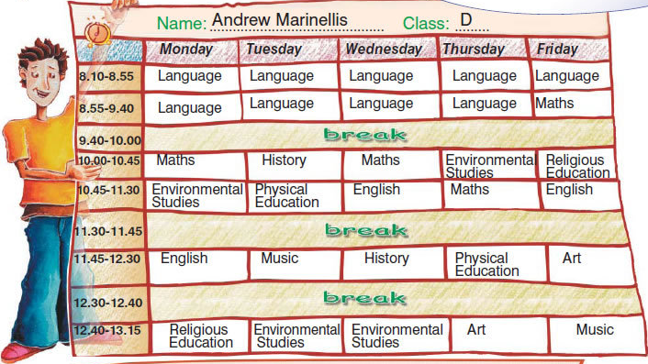

1. This is Nick’s timetable.
2. Andrew is in D class.
3. On Friday Andrew has got Art.
4. On Monday Andrew has got History.
5. On Tuesday Andrew has got P.E.
6. There are three breaks in Andrew’s timetable.
7. On Wednesday Andrew has got P.E.
8. On Thursday Andrew has got E.S.
9. Andrew’s last name (=επίθετο) is Stathakis.
10. Andrew’s last name is Marinellis.

**Άσκηση 2.** Να γράψεις τις 7 μέρες της εβδομάδας

**Άσκηση 3.** Να γράψεις τους παρακάτω αριθμούς με αγγλική λέξη

1. 29………………………………………………………………………….
2. 38……………………………………………………………………………
3. 47……………………………………………………………………………
4. 56……………………………………………………………………………..
5. 65…………………………………………………………………………………
6. 74…………………………………………………………………………………
7. 83……………………………………………………………………………………
8. 92……………………………………………………………………………………..
9. 14……………………………………………………………………………………….
10. 16………………………………………………………………………………………….

**Άσκηση 4.** Να συμπληρώσεις τα κενά με have got/has got ή με άρνηση

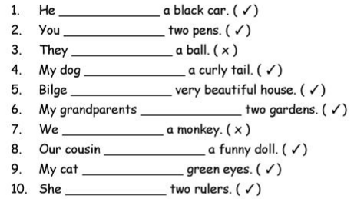

Άσκηση 5. Να γράψεις τα σχολικά μαθήματα στα αγγλικά

Γλώσσα…………………………….. Μαθηματικά………………………….Εικαστικά…………………….

Μελέτη……………………………..Γυμναστική…………………………..Ιστορία…………………………..

Αγγλικά…………………………….Υπολογιστές………………………..Θεατρική Αγωγή……………